Инновационный проект
«Творческие игры в изобразительной деятельности»
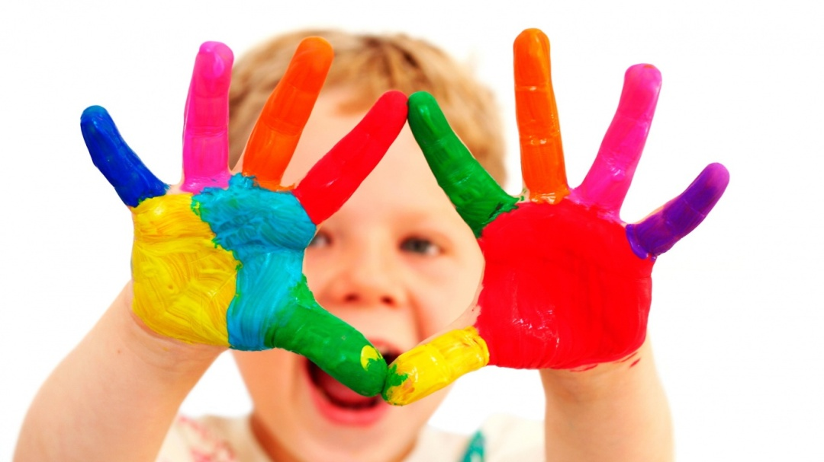

Воспитатель: Нестеркина А.С.

Содержание:

- Актуальность проблемы.
- Роль изобразительной деятельности в общем развитии ребенка.
- Теоретическая база опыта.
- Самоценность нетрадиционного рисования.
- Ведущая педагогическая идея опыта.
- Технология опыта.
- Результативность.
- Литература.

- Актуальность опыта.
«…Чем больше мастерства в детской руке, тем умнее ребенок».
В.А. Сухомлинский.
Одной из важнейших задач педагогической теории и практики на современном этапе является формирование творческой личности. Решение ее начинается в дошкольном возрасте. И изобразительная деятельность является наиболее эффективным средством для этого. Нам, взрослым, необходимо развивать в ребенке чувство красоты. Именно от нас зависит, какой – богатой или бедной будет его духовная жизнь.
Большинство взрослых людей в своих навыках изобразительного искусства достигают не многого сверх того, что они умели к 9-10 годам жизни. И если дети рисуют как дети, то многие взрослые тоже рисуют как дети. Мало того, обычно взрослые со страхом воспринимают предложение, что-нибудь нарисовать. По статистическим данным, дети в пятилетнем возрасте дают 90 % оригинальных ответов, в семилетнем – 20 %, а взрослые – лишь 2 %.
Причина данного явления в общепринятой культуре нашего общества. Ведь намного важнее уметь читать и писать, чем рисовать. Поэтому и не стоит удивляться тому, что взрослые не умеют рисовать, а дети, оканчивая начальную школу, бросают заниматься изобразительной деятельностью и, таким образом, останавливают развитие навыков рисования и творчества. А современное общество испытывает потребность в творческой личности.
Многие способности и чувства, которыми наделяет нас природа, к сожалению, остаются недостаточно развитыми и нераскрытыми, а значит, и нереализованными в будущей жизни. Наличие развитого воображения в зрелые годы обуславливает успешность любого вида профессиональной деятельности человека. Поэтому развитие творческих способностей – одна из главных задач дошкольного воспитания.
Большой потенциал для раскрытия детского творчества заключен в изобразительной деятельности. Занятия изобразительным творчеством смогут дать ребенку те необходимые знания, которые ему нужны для полноценного развития. Цифры заставляют задуматься о том, как важно не упустить момент и не оттолкнуть человека от творческой деятельности, а наоборот приблизить к ней, заинтересовать, научить видеть и реализовать свои возможности.

- Роль изобразительной деятельности
в общем развитии ребенка.
Детство можно рассматривать как период становления физиологических и психических функций. И рисование здесь выступает как один из путей развития и совершенствования детского организма.
помогает овладеть формами

помогает постичь свойства материалов

Рисование

развивает чувственно- двигательную координацию

конструирует зрительные образы

обучает движениям, необходимым для создания тех или иных форм и линий

развивает зрение и движение

Осмысление окружающего мира

- Теоретическая база опыта.
Из всех видов изобразительной деятельности детское рисование изучено наиболее полно и разносторонне. Многочисленные исследования в области детского изобразительного творчества отечественных ученых (Е.А. Флёриной, Н.П. Сакулиной, Н.Б. Хализовой, Я. Шибановой и др.) убедительно показали, что без целенаправленного адекватного руководства дети начинают ощущать творческую беспомощность, и, становясь старше, теряют интерес к изобразительной деятельности. Современные подходы к развитию детей дошкольного возраста в изобразительной деятельности, к содержанию и методам воспитания и обучения основаны на поиске «золотой середины между беззаботным игровым отношением детей к рисованию и овладением средствами изобразительной деятельности в той мере, чтобы обеспечить их развитие».
По мнению современных педагогов – практиков таких как: А. А. Фатеевой, Г.Н. Давыдовой, И. И. Дьяченко именно нетрадиционная техника рисования позволяет раскрыть потенциал детских возможностей и способностей.
Большинство нетрадиционных техник относятся к спонтанному рисованию. При таком рисовании неизвестно, какое изображение получится, но оно заведомо успешно по результату и тем самым усиливает интерес дошкольников к изобразительной деятельности.
Кроме этого, нетрадиционные техники расширяют изобразительные возможности детей, что позволяет им в большей мере реализовать свой жизненный опыт, освободиться от неприятных переживаний и утвердиться в позиции «творца».
Ведь дети, как правило, рисуют не конкретный образ, а обобщенное знание о нем, обозначая индивидуальные черты лишь символическими признаками, отражая и упорядочивая свои знания о мире, осознавая себя в нем. Вот почему, по мнению ученых, рисовать ребенку также необходимо, как и разговаривать. Ведь неслучайно Л.С. Выготский называл рисование «графической речью».
Рисование – большая и серьёзная работа для ребенка. Даже каракули содержат для маленького художника вполне конкретную информацию и смысл. Определенное достоинство рисования по сравнению с другими видами деятельности в том, что этот вид творчества требует согласованного участия многих психических функций, таких как:

память

Психические функции

Рисование
внимание
логическое мышление
образное мышление
воображение

речь
Рисование не просто способствует развитию каждой из этих функций, но и связывает их между собой, помогает ребенку упорядочить бурно усваиваемые знания, оформить и зафиксировать модель все более усложняющегося представления о мире.
Известный педагог И.Дистервег считал: «Тот, кто рисует, получает в течение одного часа больше, чем тот, кто девять часов только смотрит».

- Самоценность нетрадиционного рисования.
В процессе всех видов изобразительной деятельности (рисования, лепки, аппликации) ребенок испытывает разнообразные чувства: радуется красивому изображению, которое он создал сам, огорчается, если что-то не получается. Рисование нестандартными материалами позволяет также детям ощутить незабываемые положительные эмоции, реализовать свой творческий потенциал. А эмоции, как известно – это и процесс, и результат практической деятельности, прежде всего художественного творчества.
Но самое главное - создавая изображение, ребенок приобретает различные знания, уточняются и углубляются его представления об окружающем, в процессе работы он осмысливает новые качества предметов, учится осознанно их использовать.
Свобода творческого выражения дошкольника определяется не только образными представлениями и желанием передать их в рисунке, но и тем, как он владеет средствами изображения. Усвоение детьми в процессе обучения различных вариантов изображения, технических приемов будет способствовать их творческому развитию, а развивать творческие способности дошкольника – задача взрослого.
Я работаю в дошкольном учреждении совсем недавно, но сразу, же убедилась в том, что изобразительная деятельность приносит маленькому ребенку большую радость. Как и многие педагоги – дошкольники, в основном я придерживалась стандартного набора изобразительных материалов и традиционных способов передачи полученной информации. Но традиционных подходов часто недостаточно для развития современных детей. В последнее время появились новые программы, технологи, которые позволяют сделать процесс изобразительного творчества более интересным, более продуктивным.
Одним из приемов, направленных на создание условий для творческого самовыражения ребенка, является организация работы с детьми с применением способов нетрадиционного рисования.
На занятиях по изобразительной деятельности нетрадиционные техники изображения используются редко, не учитывается их коррекционная значимость, между тем, применение нетрадиционных техник способствует обогащению знаний и представлений детей о предметах и их использовании; материалах, их свойствах, способов действий с ними.
Нетрадиционная техника не позволяет копировать образец, что дает ещё больший толчок к развитию воображения, творчества, самостоятельности, инициативы, проявлению индивидуальности. Можно сказать, что нетрадиционные техники позволяют, отойдя от предметного изображения, выразить в рисунке чувства и эмоции, дают ребенку свободу и вселяют уверенность в своих силах. Владея разными техниками и способами изображения предметов или окружающего мира, ребенок получает возможность выбора.
А главное то, что нетрадиционное рисование играет важную роль в общем психическом развитии ребенка. Ведь самоценным является не конечный продукт – рисунок, а развитие личности: формирование уверенности в себе, в своих способностях, самоидентификация в творческой работе, целенаправленность деятельности.

- Ведущая педагогическая идея опыта.
Наблюдение за эффективностью применения различных техник рисования на занятиях, обсуждения с коллегами в образовательном учреждении привели меня к выводу о необходимости использования таких техник, которые создадут ситуацию успеха у воспитанников, сформируют устойчивую мотивацию к рисованию.
Цель моей работы заключается в развитии творческих способностей детей дошкольного возраста через использования нетрадиционных техник рисования.
Для достижения этой цели я определила следующие задачи:
1. Учить детей нетрадиционным техникам рисования, сочетая различный материал и технику изображения, самостоятельно определять замысел, способы и формы его воплощения, технически грамотно применять нетрадиционные и традиционные способы рисования, понимать значимость своей работы, испытывать радость и удовольствие от творческой работы.
2. Развивать детское творчество и творческое воображение путём создания творческих ситуаций в художественно-изобразительной деятельности, умение ориентироваться на листе бумаги.
3. Воспитывать у детей эстетическое отношение к окружающему миру посредством умения понимать и создавать художественные образы.
4. Создавать в группе благоприятные психолого-педагогические условия для творческой самореализации каждого ребёнка.
Основной формой организации образовательного процесса является фронтальное занятие. В работе с детьми я разрабатываю и внедряю модели комплексно – интегрированных занятий. По моему убеждению, интеграция, как один из наиболее эффективных путей личностного развития дошкольников, предоставляет возможность ребенку ярче проявить себя в художественном творчестве.
Перспективный план учебных занятий, задачи обучения, техника рисования разработаны мною с учетом уровня сформированности изобразительных навыков и умений детей. (Приложение № 1)
Также следует создать психологические условия, чтобы сформировать у ребёнка чувства собственной безопасности, раскованности и свободы за счёт поддержки взрослыми их творческих начинаний.
Обязательно необходимо использовать игровые приёмы, сказочные образы, эффект неожиданности, и, конечно, не следует забывать про наличие материалов для творчества и возможность в любую минуту действовать с ними.
Работа с детьми не ограничена рамками фронтальных занятий, она продолжается в уголке творчества «Тюбик», в котором созданы условия для экспериментирования с различными художественными материалами, инструментами, изобразительными техниками. Всё это помогает поддерживать интерес ребёнка, настроить его на творческую деятельность. (Приложение № 2)
Успех обучения нетрадиционным техникам во многом зависит от того, какие методы и приемы использует педагог, чтобы донести до детей определенное содержание, сформировать у них знания, умения, навыки. Изучив современную классификацию методов обучения, я определила для себя методы, авторами которых являются И.Я. Лернер и М.Н. Скаткин:
1) информационно-рецептивный метод, который включает в себя приёмы рассматривания и показа образца воспитателя;
2) репродуктивный метод, направленный на закрепление знаний и навыков детей. Это метод упражнений, доводящий навыки до автоматизма. Он включает в себя прием повтора, работы на черновиках, выполнение формообразующих движений рукой;
3) эвристический метод, который направлен на проявление самостоятельности в каком - либо моменте работы на занятии, т.е. педагог предлагает ребёнку выполнить часть работы самостоятельно;
4) исследовательский метод, развивающий у детей не только самостоятельность, но и фантазию и творчество. Педагог предлагает самостоятельно выполнить не какую - либо часть, а всю работу.
Но, следует заметить, что во многом результат работы ребёнка зависит от его заинтересованности, поэтому на занятии важно активизировать внимание дошкольника, побуждать его к деятельности при помощи дополнительных стимулов.

Для меня такими стимулами являются:
- игра, которая является ведущим видом деятельности детей;
- сюрпризный момент - любимый герой сказки или мультфильма приходит в гости и приглашает ребенка отправиться в путешествие;
- просьба о помощи, ведь дети никогда не откажутся помочь слабому, им важно почувствовать себя значимыми;
- живая, эмоциональная речь воспитателя.
- Технология опыта.
Творчество дошкольников неразрывно связано с работой воображения, познавательной и практической деятельностью. Свобода творческого выражения дошкольника определяется не только образными представлениями и желанием передать их в рисунке, но и тем, как он владеет средствами изображения. Усвоение детьми в процессе обучения различных вариантов изображения, технических приёмов способствует их творческому развитию.
Я проанализировала и отобрала для работы с детьми те нетрадиционные изобразительные техники, которые наиболее доступны, понятны и интересны ребёнку – дошкольнику.
Каждая из этих техник - это маленькая игра. Их использование позволяет детям чувствовать себя раскованнее, смелее, непосредственнее, развивает воображение, дает полную свободу для самовыражения
Рисунок своими руками (рисование пальцам и ладошками)

Рисование солью, крупами, песком

Тычкование
Набрызг
Рисование расческой, зубной щеткой

Нетрадиционные техники изобразительной деятельности

Оттиск

Тампонирование
Кляксография

Граттаж
Изонить Изонить

Рисование по мокрому фону
Монотипия
Рисование мятой бумагой
Печать

Чтобы расширить возможности малышей в выражении впечатлений от окружающего мира, я использую на занятиях по изобразительной деятельности различные нетрадиционные материалы и средства изображения: ватные палочки, бумажные трубочки, пробки от пластиковых бутылок, от тюбиков крема, зубной пасты, пластмассовые трубки, зубные щётки, деревянные палочки, соломка, поролон, свечи; листья деревьев, цветов, травы, самодельные штампы и печати и т.д.. Необычный материал изображения вовлекает детей в творческий процесс. Чем разнообразнее художественные материалы, тем интереснее с ними работать. У детей появляется возможность использовать дополнительные средства. Возникают новые идеи, связанные с комбинациями разных материалов, ребёнок начинает экспериментировать, творить:
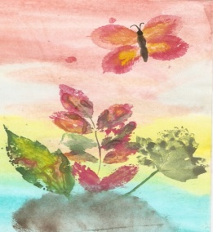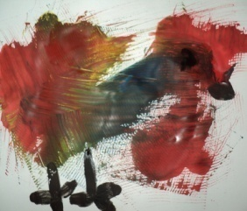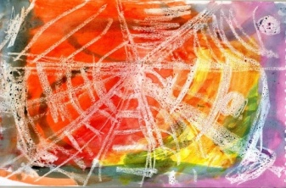
Доступность использования нетрадиционных техник определяется возрастными особенностями дошкольников. Самыми простыми и доступными из них являются:
Рисование пальчиком, ладошкой, кулачком:
Ребенок опускает в гуашь ладошку (палец) или окрашивает с помощью кисточки (с двух лет) и делает отпечаток на бумаге. Рисуют и правой и левой руками, окрашенными разными цветами. После работы руки вытираются салфеткой, затем гуашь легко смывается.
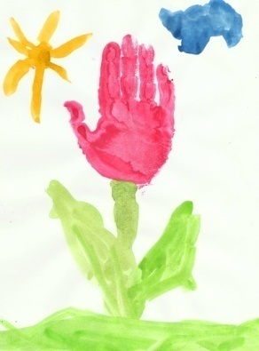

Печатание:
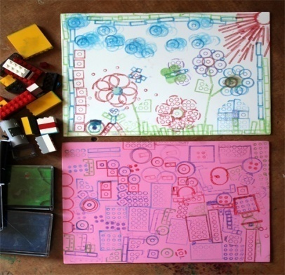
Ребенок прижимает печатку к штемпельной подушке с краской и наносит оттиск на бумагу. Для получения другого цвета меняются и мисочка и печатка.

Рисование мятой бумагой:
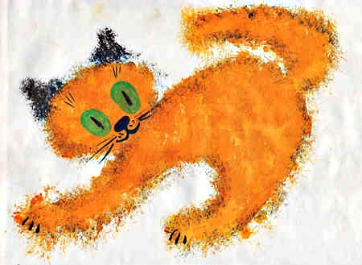
Ребенок прижимает смятую бумагу к штемпельной подушке с краской и наносит оттиск на бумагу. Чтобы получить другой цвет, меняются и блюдце и смятая бумага.

(Приложение № 4)
Чем младше ребёнок, тем больше он испытывает страх перед чем-то новым, необычным. Справиться с кисточкой или карандашом – дело непростое, а вот рисование собственной ладошкой или пальчиком – сплошное удовольствие. Главный художник – малыш, а я – его помощник, дополняю несколько деталей или подсказываю, как это можно сделать – и на глазах у ребенка возникает законченный рисунок.
В старшем возрасте эти же техники дополняют художественный образ, создаваемый с помощью более сложных:
Монотипия предметная, пейзажная:
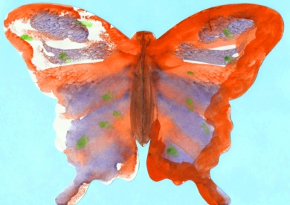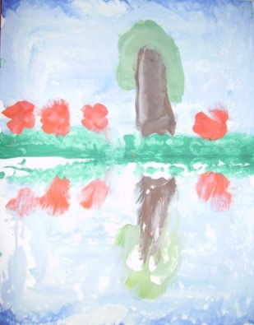
Ребёнок складывает лист бумаги вдвое. На одной его половине рисуется пейзаж, на другой получается его отражение в озере, реке (отпечаток).
Печать листьями:
Ребенок покрывает листок дерева красками разных цветов, затем прикладывает его к бумаге окрашенной стороной для получения отпечатка. Каждый раз берется новый листок. Черешки у листьев можно дорисовать кистью.
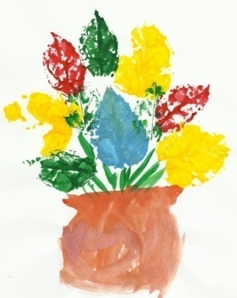

Кляксография:
Ребенок зачерпывает гуашь пластиковой ложкой и выливает на лист, делая небольшое пятно (капельку). Затем на это пятно дует из трубочки так, чтобы ее конец не касался ни пятна, ни бумаги. При необходимости процедура повторяется. Недостающие детали дорисовываются.
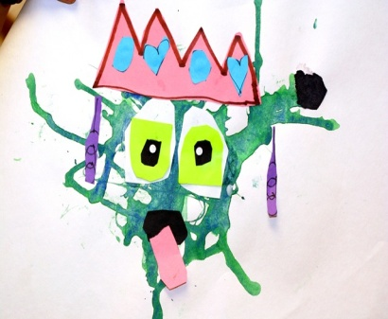
Рисование по мокрому фону:
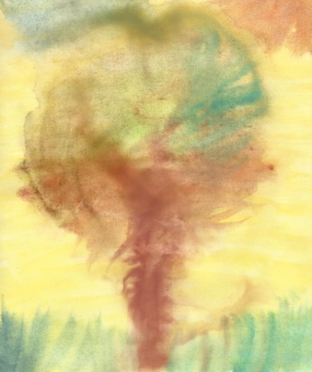
Ребенок смачивает водой поверхность листа и сразу начинает рисовать по мокрому фону акварельными красками. Можно сочетать разные краски.
Граттаж:
Ребёнок натирает свечой лист так, чтобы он весь был покрыт слоем воска. Затем на него наносится тушь с жидким мылом После высыхания палочкой процарапывается рисунок. Граттаж может быть цветным и чёрно – белым, это зависит от того, какая тушь нанесена на лист.
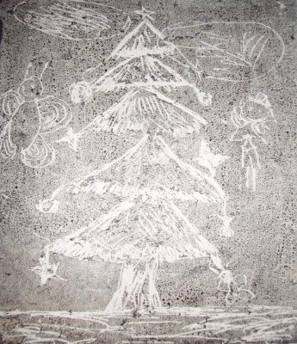
и др. (Приложение № 5)
Дети искренне радуются тому, что у них получилось. Страх перед рисованием пропадает, возникает желание рисовать ещё и ещё. Стараюсь живо, эмоционально объяснять детям способы действий и показывать приёмы изображений. Чтобы преодолеть неуверенность, даю возможность ребёнку сначала попробовать, а потом уже рисовать самостоятельно. Поощряю каждое усилие ребёнка, поддерживаю его. Всегда помню о том, что обучение приёмам изобразительной деятельности, в том числе и нетрадиционным, должно проходить на положительном эмоциональном фоне и с постепенным нарастанием сложности. Проба нового изобразительного материала воспринимается ребёнком как игра с неизвестным. А получившийся продукт деятельности приносит малышу большую радость. Сам процесс рисования для ребёнка – сплошное удовольствие.
В процессе обучения усложняю задачу: обращаю внимание ребят не только на техническую, но и на выразительную сторону изобразительной деятельности. Учу детей передавать форму и цвет предмета, композицию в рисунке, ритм и цветовое сочетание.
Самая большая радость для меня, когда я слышу детский вопрос: «А мы еще будем так рисовать?». Значит, ребенку понравился процесс рисования и он хочет продолжения этой деятельности.

- Результативность опыта.
Оценить динамику достижений детей в каждый возрастной период позволяет диагностическое обследование, в основе которого легла педагогическая диагностика Т.С.Комаровой. (Приложение № 6)
Оценка проводится по 4 критериям:
• оценка уровня владения нетрадиционными техниками изображения;
• оценка процесса деятельности (самостоятельность, интерес);
• оценка продуктов деятельности (рисунки, работы по аппликации);
• оценка творческого воображения.
Данная диагностика позволила проанализировать и сравнить уровень развития художественно-творческих способностей у детей старшей группы за 2 учебных полугодия. Результаты диагностики показали: во втором полугодии (первого года обучения) только один ребёнок показал уровень выше среднего (7%), 45% детей – низкий уровень, 48% - средний уровень. В середине второго года обучения показатели значительно улучшились: высокий уровень составил – 22%; средний – 57%; низкий – 21%.
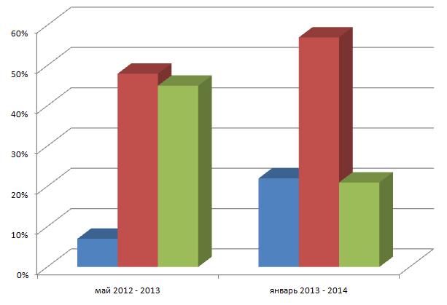
(Приложение № 7)
Положительная динамика наметилась в основном по таким направлениям работы как «Развитие творческого воображения» и «Самостоятельность и интерес».
У детей повысилась творческая активность, эмоциональность, самооценка. Дети научились использовать хорошо знакомые им предметы в качестве художественных материалов. Значит, мне удалось заинтересовать детей, зажечь их сердца, разбудить в них творческое начало, не навязывая собственных мнения и вкусов. Ведь рисование для ребёнка - радостный, вдохновенный труд, к которому, по моему мнению, не надо принуждать, но очень важно стимулировать и поддерживать ребёнка, постепенно открывая перед ним новые возможности изобразительной деятельности.
Я уверена - успех работы с дошкольниками во многом зависит от взаимодействия с родителями. За период своей работы я заметила - чем теснее взаимодействие с родителями, тем успешнее становится ребёнок. Я старалась каждый успех своего воспитанника в творчестве и в личностном плане довести до сведения родителей, тем самым ребёнок имел возможность получить похвалу не только от воспитателя, но и от родителей, что для него очень важно.
Очень важно, чтобы родитель формировал у своих детей уверенность в себе и своих возможностях при создании изображения предметов доступными средствами выразительности, чтобы поддерживали творческие проявления детей. Ведь, в конце концов, самоценным является не конечный продукт – рисунок или аппликация, а развитие личности ребёнка, его творческого потенциала.
Надо помнить, что очень многое зависит от нас, от того, кто окажется рядом с ребенком у входа в сложный и многообразный мир красоты.
Творческий процесс - это настоящее чудо - дети раскрывают свои уникальные способности и испытывают радость, которую им доставляет созидание. Здесь они начинают чувствовать пользу творчества и верят, что ошибки - это всего лишь шаги к достижению цели, а не препятствие, как в творчестве, так и во всех аспектах их жизни. Детям лучше внушить: «В творчестве нет правильного пути, нет неправильного пути, есть только свой собственный путь».

Список используемой литературы
- Комарова Т.С. Занятия по изобразительной деятельности в средней группе детского сада. – М.: Мозаика-Синтез, 2009.
- Давыдова Г.Н. Нетрадиционные техники рисования в детском саду. – М.: Скрипторий 2003, 2007.
- Казакова Р.Г., Сайганова Т.И., Седова Е.М. Рисование с детьми дошкольного возраста. Нетрадиционные техники, планирование, конспекты занятий. – М.: ТЦ Сфера, 2006.
- Колдина Д.Н. Рисование с детьми 4-5 лет. Конспекты занятий. – М.: Мозаика-Синтез, 2010.
- Жукова О.Г. «Планирование и конспекты занятий по изодеятельности для детей раннего возраста» Айрис-Дидактика, Айрис-Пресс, 2010.
- Комарова Т.С. Изобразительная деятельность в детском саду: обучение и творчество. – М.: Просвещение, 1990.
- Фатеева А. А. Рисуем без кисточки.- Ярославль: Академия развития, 2004. – 96с.
- Ланина И.В., Кучеева Н.В. Изобразительное искусство для малышей (4-5 лет). – М.: Ранок, 2012.
- Никитина А.В. Нетрадиционные техники рисования в детском саду. – СПб.: Каро, 2010.
- Бородкина Н.В. Изобразительная деятельность в детском саду. Конспекты занятий с детьми от 3 до 7 лет. – М.: Академия развития, 2012.

